# Jenkins简介

Jenkins是一个开源的、提供友好操作界面的持续集成工具，主要用于持续、自动的构建/测试软件项目、监控外部任务的运行。Jenkins用Java语言编写，可在Tomcat等流行的servlet容器中运行，也可独立运行。通常与版本管理工具(SCM)、构建工具结合使用。常用的版本控制工具有SVN、GIT，构建工具有Maven、Ant、Gradle。

# Jenkins安装

Jenkins用Java语言编写的，所以在安装使用前需要保证有java环境。以windows为例，Jenkins安装有两种方式，一种是下载msi安装包进行安装，下载后得到一个msi包，然后点击运行安装即可。

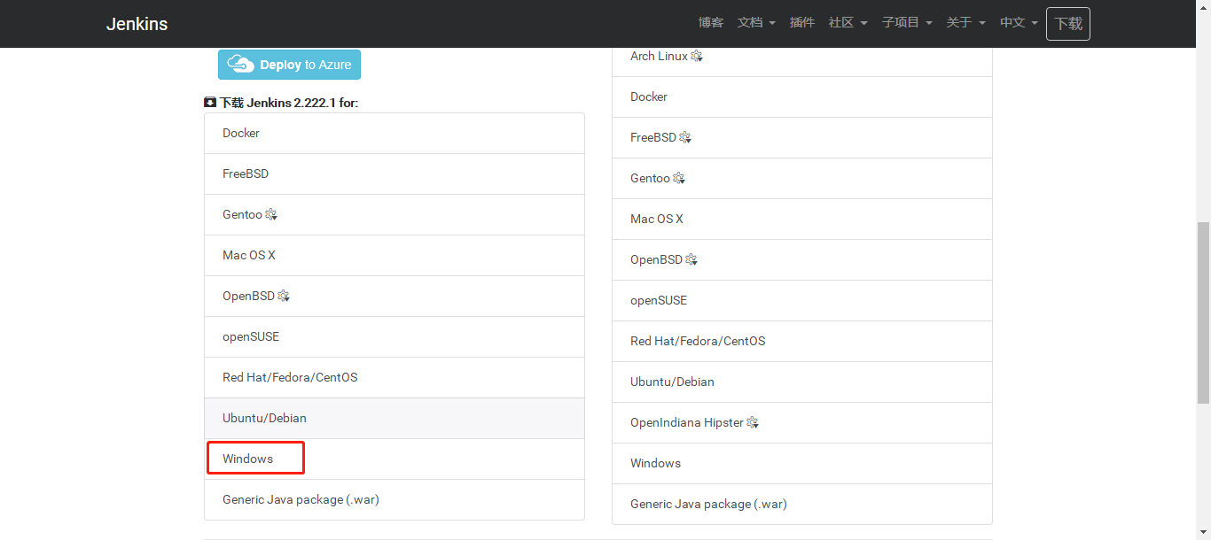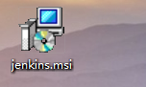

另一种下载war包，然后使用java -jar命令进行安装，或者把war包拖到tomcat的webapps目录下进行发布即可。

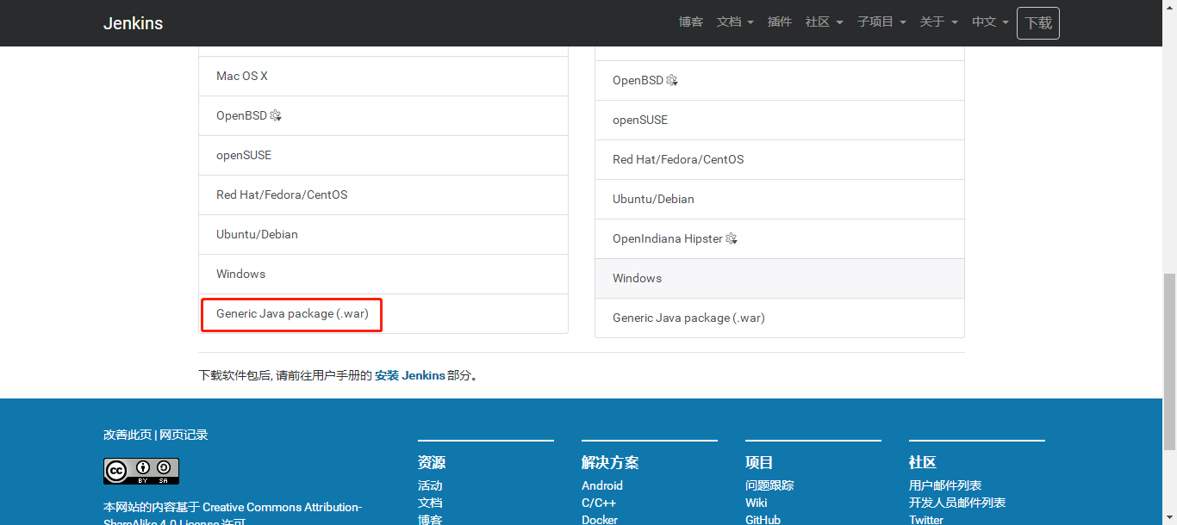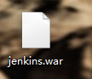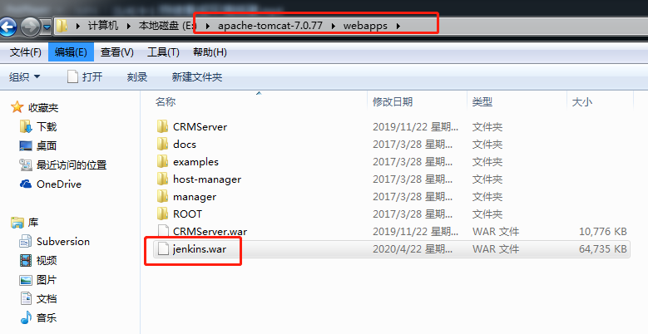

Jenkins安装完后服务会自动启动，发布到tomcat下的Jenkins需要使用tomcat启动服务。启动服务后，在浏览器器中输入http://localhsot:8080进行访问。第一次访问Jenkins服务需要进行初始化工作：

1. 解锁Jenkins，需要输入密码，密码存储在红色字体的目录下的文件中。

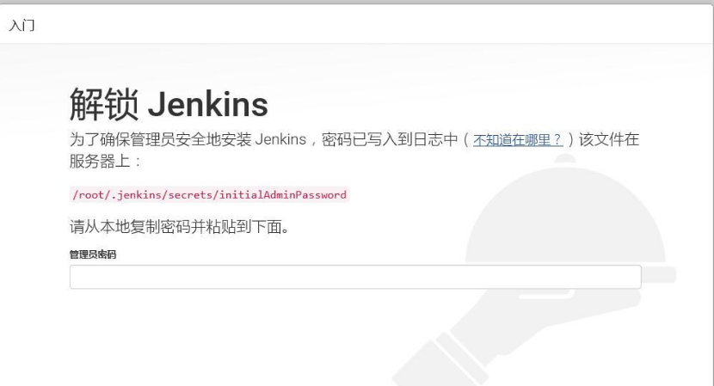

（2）安装插件，可以选择安装推荐的插件也可以自主选择安装。

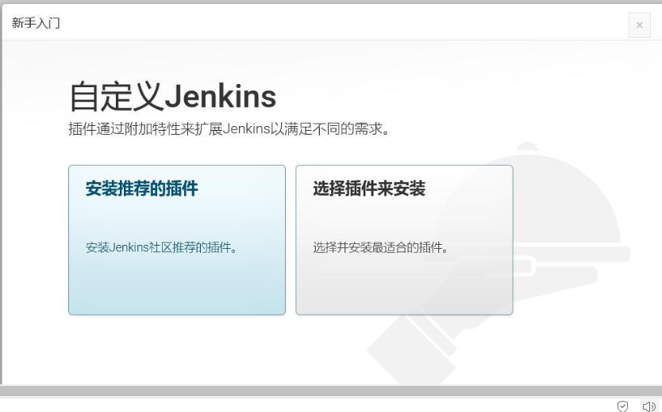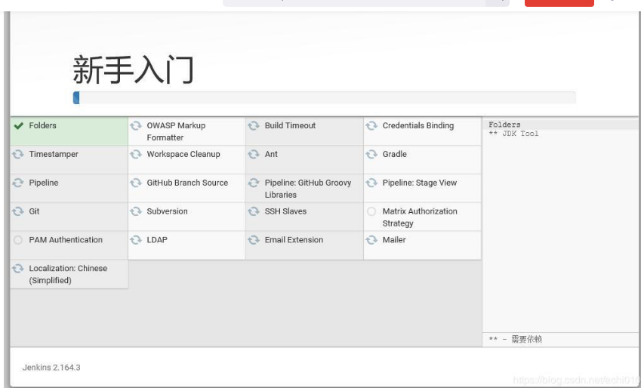

（3）创建一个管理员用户，后面使用管理员账号登录Jenkins。

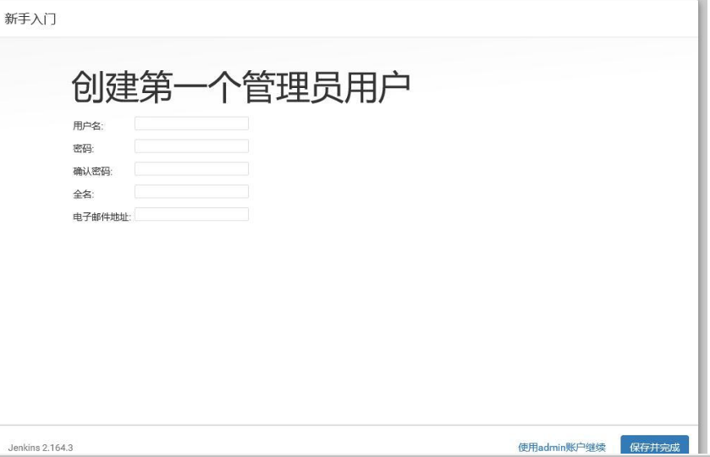

# 创建任务